Projeto integrador 4 – 12/05/2022

Administração em sistemas em nuvem

Nome: Giovanni Pereira Martins

Email: [giovanni.martins@accenture.com](mailto:giovanni.martins@accenture.com)

Título da Prática: Game: A busca pelo password”

Objetivos: Utilizando o SED para descobrir o conteúdo de um arquivo de texto oculto.

Ferramentas: Terminal Linux + comando SED

Devido a grande popularização do mundo virtual está cada vez mais difícil manter seguros os dados pessoais, mesmo com senhas cada vez mais complexas. Diante deste cenário a criptografia vem evoluindo muito e criando barreiras adicionais para que hackers não tenham sucesso em suas tentativas de invadir sistemas e bancos de dados.

As senhas são uma forma muito conhecida de se proteger algo, pois quando existe uma senha de acesso, apenas quem a conhece terá sucesso em adentrar um sistema, uma residência, uma empresa etc. Desta forma criamos senha para muitas coisas, de bancos a residências, elevadores e até em veículos.

Esta atividade vamos fazer o uso do SED no terminal do Linux para descobrir uma senha e com isso poder responder a atividade, let´s go?

Para encontrar a palavra secreta, o password, você fará o uso do SED (Stream Editor) e trocará uma palavra pela palavra que consta no arquivo de texto da atividade. vamos lá?

**Passo 1.** Faça o download dos arquivos “atividadedia3projetointegrador.txt” e “DIA 3 - PROJETO INTEGRADOR - Palavra Secreta.docx” em sua área de trabalho Linux.

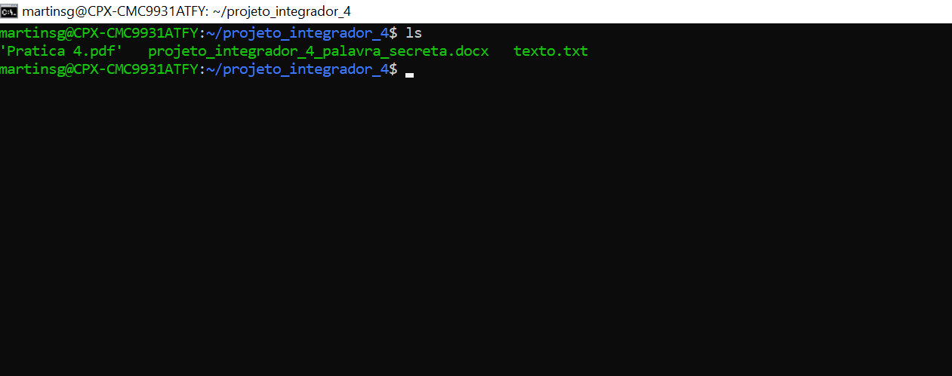

**Passo 2.** Abra o terminal Linux e usando o SED aplique a seguinte substituição no arquivo “atividadedia3projetointegrador.txt”: a primeira palavra da linha por descomplica.

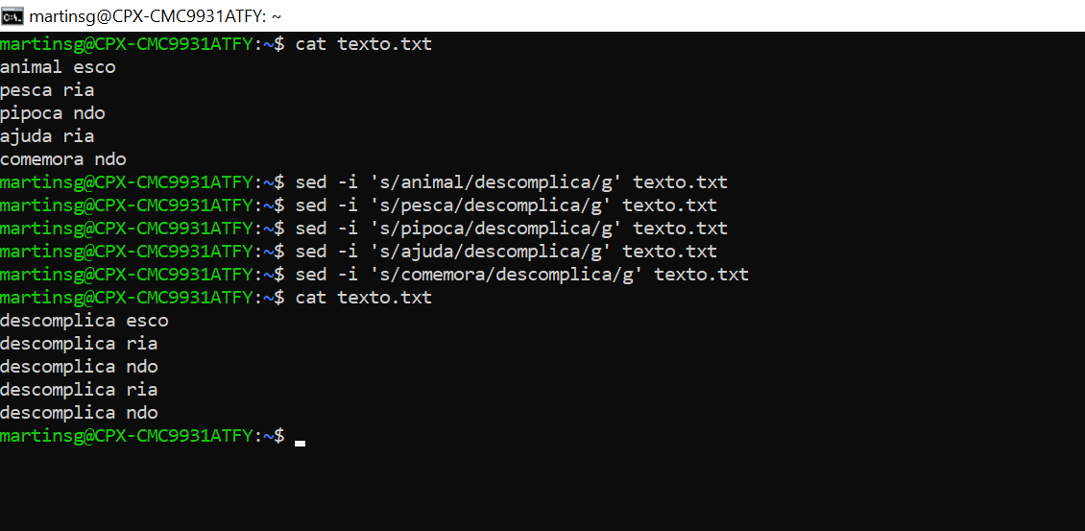

**Passo 3.** Existem diversas palavras, mas apenas a alteração da palavra correta resultará na senha do arquivo de texto secreto, faça suas tentativas. Após cada palavra existe um complemento, junte este complemento a palavra que substituiu e o resultado é a senha que está procurando.

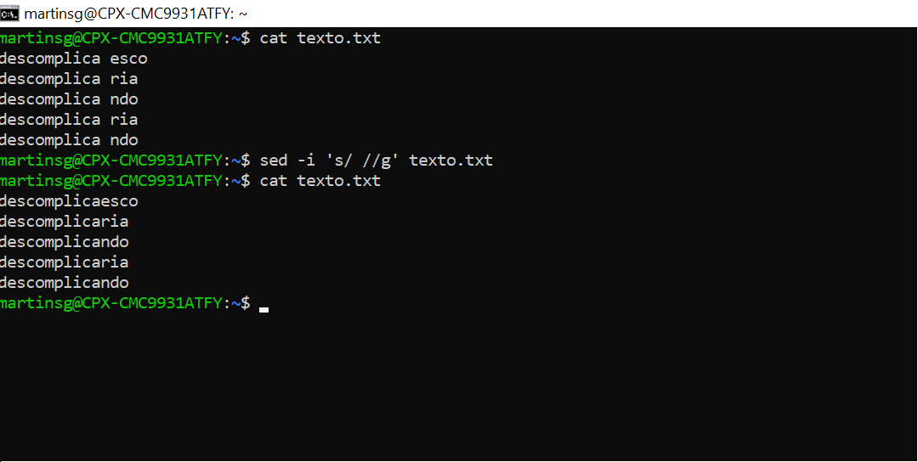

**Passo 4.** O resultado da alteração será uma palavra contida dentro do arquivo, esta será a senha para que você abra o arquivo de texto com o nome “DIA 3 - PROJETO INTEGRADOR - Palavra Secreta.docx”

R – A senha para abertura e acesso ao texto é “descomplicando”.

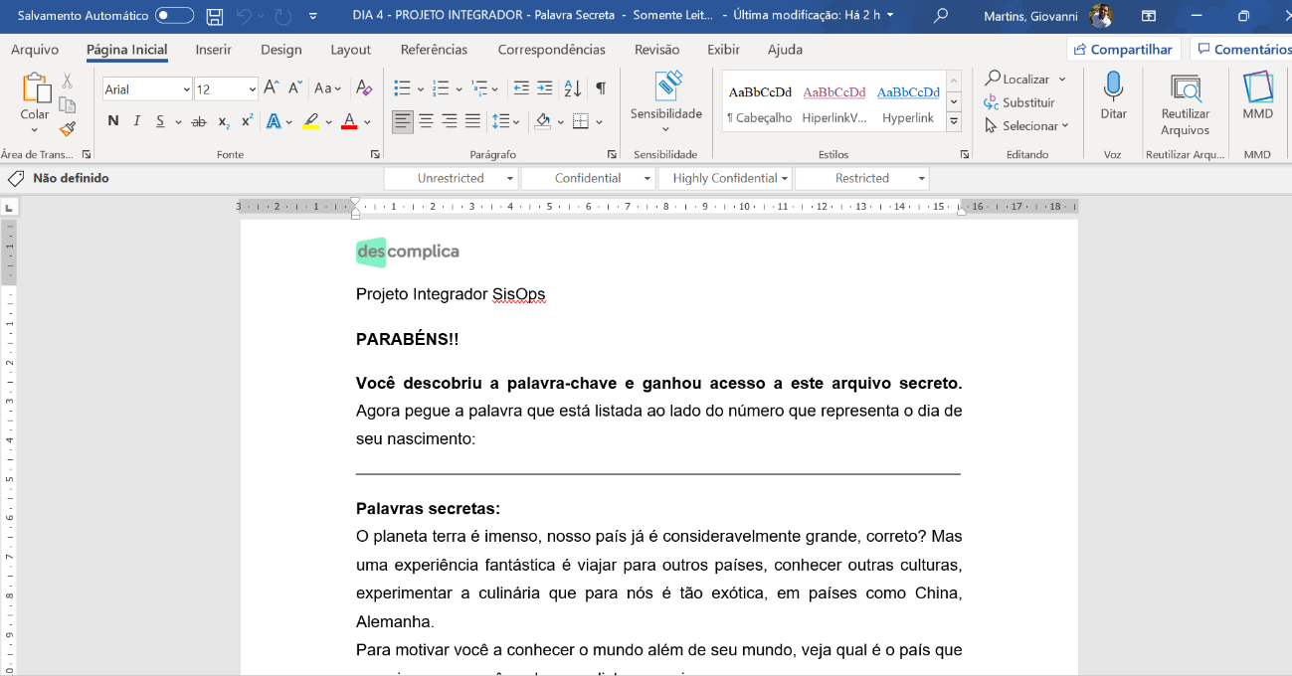

**Passo 5.** A palavra que deverá usar em sua resposta será aquela que estiver listada ao lado do número que representa o dia de seu nascimento.

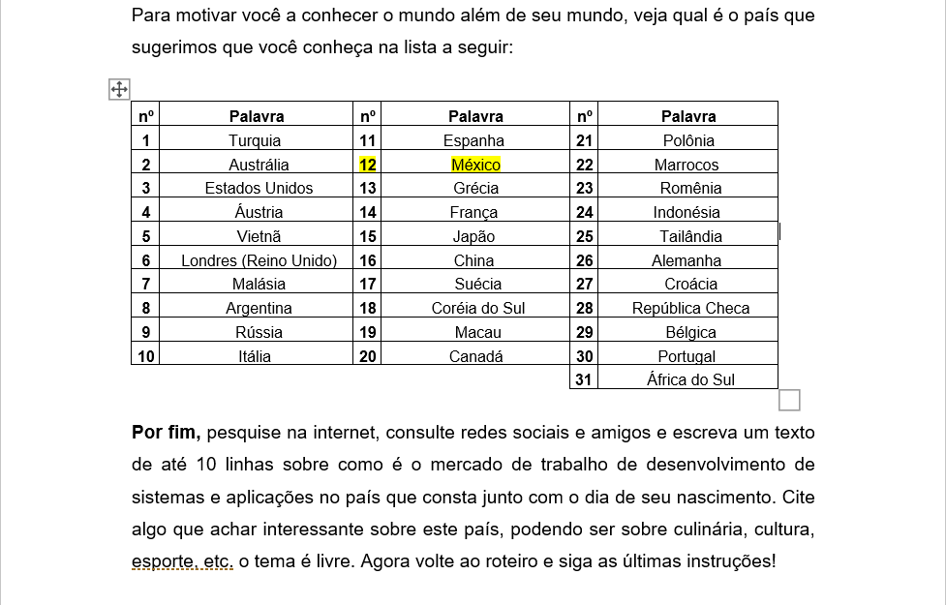

**Passo 6.** Com a palavra escolhida, escreva um texto de até 10 conforme instruções do arquivo secreto.

Mercado de trabalho em TI no México

O mercado de TI no México faturou cerca de 1,2 bilhão de pesos em 2021, crescimento de 8,2 % em relação a 2020. O crescimento do setor de TI se deve muito ao efeito “rebote“, devido a queda da atividade econômica na pandemia de COVID-19.

Esse crescimento foi impulsionado principalmente pelos serviços tecnológicos. Dentre os serviços tecnológicos, o avanço dos sistemas em nuvem é o que tem registrado maior crescimento nos últimos anos. Somente entre 2019 e 2021, registrou-se aumentos acumulados de 23,4%. Com esse crescimento, o mercado tem demandado uma grande quantidade de profissionais na área de TI. Os profissionais mais procurados são: Dev’s (web, mobile e Ops), Ciber segurança e gestores de projeto. Além das competências técnicas, o profissional tem que saber trabalhar em equipe e se comunicar em inglês.

Referências:

# ¿Hacia dónde irá el mercado de profesionales de TI en 2021? **CIO México**, 2020. Disponível em: <https://cio.com.mx/hacia-donde-ira-el-mercado-de-profesionales-de-ti-en-2021//>. Acesso em: 15 de mai. de 2022.

# ¿Qué esperar del mercado laboral de TI en 2022? **CIO México**, 2021. Disponível em: <https://cio.com.mx/que-esperar-del-mercado-laboral-de-ti-en-2022//>. Acesso em: 15 de mai. de 2022.

**Passo 7.** Para construir seu DOSSIÊ, em um arquivo de texto do tipo Microsoft Word ou similar, após escrever seu nome e curso, dê um nome a atividade e em seguida cole o código que utilizou.

R – Para realização da atividade foi utilizado um terminal da distribuição Linux Ubuntu ver. 20.04 em uma máquina virtual do Windows 10 (WSL).

Foi utilizado o comando “sed” para realizar a substituição das palavras de uma lista em um arquivo texto.

**Sintaxe:** $ sed -i ‘s / <palavra_a_ser_substituida>/<nova_palavra>/g’ nome_texto.txt

Após a substituição foi utilizado novamente o comando “sed” para juntar as palavras com os sulfixos (eliminando os espaços), formando uma nova palavra que seria a senha de proteção do arquivo.

**Sintaxe:** $ sed -i ‘s / //g’ nome_texto.txt

**Passo 8.** Você deve relatar como foi realizar a atividade e de que outras formas a gamificação pode ser aplicada no ensino da programação e do TI (com até 5 linhas).

R – Muito interessante! O game nos proporciona o desafio e nos incentiva a buscar meios de superá-lo. A curiosidade de saber o conteúdo do arquivo e a próxima etapa do exercício nos faz obter conhecimento fora da esfera das aulas ministradas, agregando ainda mais no aprendizado. A aplicação dessa metodologia de ensino proporciona uma aplicação mais pratica e uma maior fixação do conteúdo ensinado.